**Anesthesie**

De wijze waarop de anesthesie wordt verkregen en onderhouden verschilt sterk per praktijk. Wat je nu leest over anesthesie kan daarom afwijken van de methode die wordt gebruikt in de kliniek waar je werkt.

**Anesthesie bij de hond**

In de prep-room krijgt het dier een anestheticum toegediend voor een *algehele anesthesie*. Dit middel dien je intraveneus toe. Vaak leg je daarom meteen een braunule aan in de voorpoot. Aan de braunule koppel je een *waakinfuus*, dat je op de laagste druppelstand instelt.

**Voordelen van een waakinfuus**

De aanwezigheid van het waakinfuus heeft een aantal voordelen.

• Er kan een situatie ontstaan waarin aan een patiënt infuusvloeistof of bloed moet worden toegediend. Met een waakinfuus is alles dan al voorbereid. Je hoeft alleen de infuussnelheid te verhogen of de zak met infuusvloeistof (bij een waakinfuus is dat meestal fysiologisch zout) te vervangen door een andere infuus- vloeistof of door bloed.

• Via het waakinfuus kun je het anestheticum, waarmee algehele anesthesie wordt verkregen, rustig en gemakkelijk intraveneus toedienen.

• Tijdens de operatie of postoperatief kun je via het waakinfuus ook gemakkelijk intraveneus anesthetica of analgetica toedienen.

*Figuur 2-2: Het waakinfuus.*

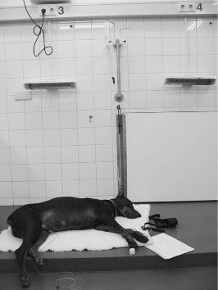

Het toedienen van de anesthetica en analgetica gebeurt als volgt. Op de plaats waar het infuussysteem aan

de braunule wordt gekoppeld, heeft de slang vaak een extra aanzetstukje. Daar kun je vloeistoffen rechtstreeks intraveneus inspuiten. Werk zorgvuldig en overtuig jezelf ervan dat er geen lucht meer zit in de spuit waarin je het anestheticum of analgeticum hebt opgezogen. Lucht in de spuit kan een *luchtembolie* veroorzaken en daarmee de dood van je patiënt (zie ook bij ‘aanleggen van een braunule’). Je kunt het beste, nadat je het

medicament hebt ingespoten in het slangetje, de druppelsnelheid van het infuus even verhogen. Het medicament komt dan sneller in het bloed. Daarna draai je de druppelsnelheid weer terug naar het oorspronkelijke aantal druppels per minuut.

**Aanleggen van een braunule**

Een *braunule* leg je normaal gesproken aan in de vena cephalica in de voorpoot. Je gebruikt daarbij de volgende benodigdheden.

• Een gebogen, stompe schaar of een *tondeuse* om de haren te verwijderen.

• Alcohol om de huid te desinfecteren en de vena cephalica goed zichtbaar te maken.

• Watten om de alcohol op te doen.

• Een *stuwbandje* om de vene te stuwen. Eventueel kan dit ook door een tweede persoon worden gedaan.

• Een braunule om in de vene aan te brengen.

• Leucoplast om de braunule mee vast te zetten op de poot.

• Een verbandschaar om leucoplast af te knippen.

• Een *infuussysteem* om aan te sluiten op de braunule.

• Een zak of fles met infuusvloeistof. Vaak zit hier een fysiologische zoutoplossing in.

• Een *infuusstandaard* om de zak of fles met infuusvloeistof aan te hangen.

*Figuur 2-3: Benodigdheden voor het aanleggen van een braunule.*

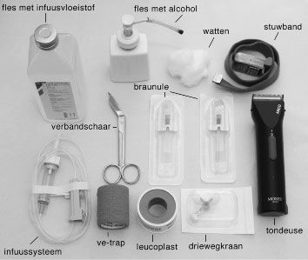

Het aanleggen van een braunule doe als volgt. Hang de zak met infuusvloeistof aan de infuusstandaard. Haal

het infuussysteem uit de verpakking en steek dit in de zak met infuusvloeistof. Je knijpt enkele keren in het reservoir om dit te vullen met infuusvloeistof. Laat het infuus lopen totdat de slang zich helemaal heeft gevuld met vloeistof en alle luchtbelletjes eruit zijn. Dan zet je het infuus dicht en doe je het beschermdopje weer terug

op het vrije uiteinde van het infuussysteem.

Het is erg belangrijk dat je het infuussysteem eerst aansluit op de zak of fles met infuusvloeistof en de slang vol laat lopen met vloeistof, vóórdat je het infuussysteem aansluit op de braunule. Sluit nooit het infuussysteem aan op de braunule zonder hem van te voren vol vloeistof te laten lopen. Want als je het infuus dan open zet, stroomt er eerst lucht rechtstreeks in de bloedvaten en naar het hart. Het dier sterft dan peracuut als gevolg van een luchtembolie.

*Figuur 2-4: Het infuussysteem is helemaal volgelopen met vloeistof. Het systeem staat nog open (schroefje staat omhoog, zie pijl).*

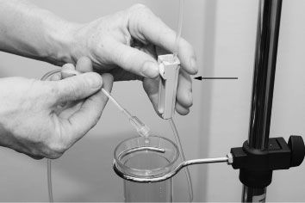

Vervolgens scheer of knip je de voorpoot aan de dorsale zijde ter hoogte van het proximale deel van de *radius*.

Doe de alcohol op een watje en breng deze op de geschoren huid aan. Nadat je de vena cephalica hebt gestuwd, schuif je de braunule in. Als de braunule goed in de vene zit (als er bloed uit de braunule druppelt), zet je de braunule vast met leucoplast op de voorpoot. Het is belangrijk om de braunule tijdens dit vastplakken goed op zijn plaats te houden, omdat hij anders uit het bloedvat kan schieten.

*Figuur 2-5: Stuwen van de geschoren voorpoot. De v. cephalica is goed zichtbaar.*

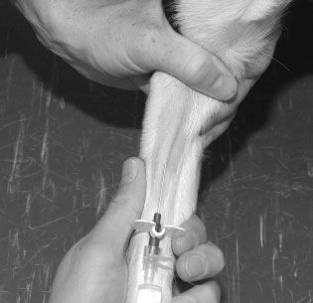

*Figuur 2-6: Inbrengen van de braunule in de v. cephalica.*

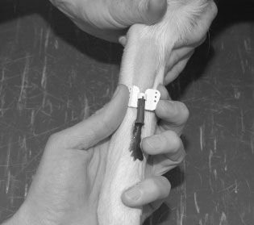

Als laatste haal je het beschermdopje van de infuusslang af en sluit je de slang aan op de braunule. Het infuus

wordt nu opengezet en, bij een waakinfuus, op de laagste druppelsnelheid gezet. Het anestheticum kan nu gemakkelijk via de braunule worden toegediend. Omdat het een intraveneuze toediening is, heeft het anesthe- ticum heel snel effect. Binnen een paar minuten is het dier *gesedeerd* of onder anesthesie.

*Figuur 2-7: Anestheticum wordt ingespoten. De driewegkraan staat open.*

